**LAPORAN PROJECT AKHIR**

**PRAKTIKUM PEMROGRAMAN WEB**

**DOSEN PENGAMPU**

**A’la Syauqi, M.Kom**



**DISUSUN OLEH**

**M Muammal**

**230605110004**

**KELAS B**

**PROGRAM STUDI TEKNIK INFORMATIKA**

**FAKULTAS SAINS DAN TEKNOLOGI**

**UNIVERSITAS ISLAM NEGERI MAULANA MALIK IBRAHIM MALANG**

**2025**

DOKUMENTASI WEBSITE: MyTrip

Link GitHub: <https://github.com/maammm/MyTrip>

1. Tampilan awal pengunjung (MyTrip/index.php)

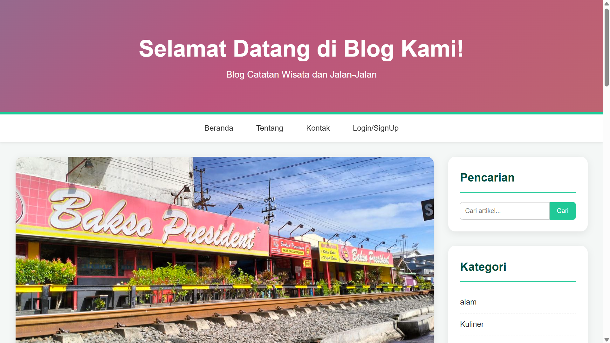

Pada halaman awal, pengujung website dapat membaca artikel yang telah ditulis oleh beberapa penulis. Desain header terlihat tidak serasi dengan button warna hijau di sidebar, namun header tersebut punya animasi gradiasi warna, sehingga beberapa warna tampak berputar setengah lingkaran.

Navigasi berada ditengah, tanpa icon, namun ini dibut agar user experince mudah menemukan tomblol navigasi, dan tombol navigasi memiliki hover saat kita menyentuh/mengkliknya.

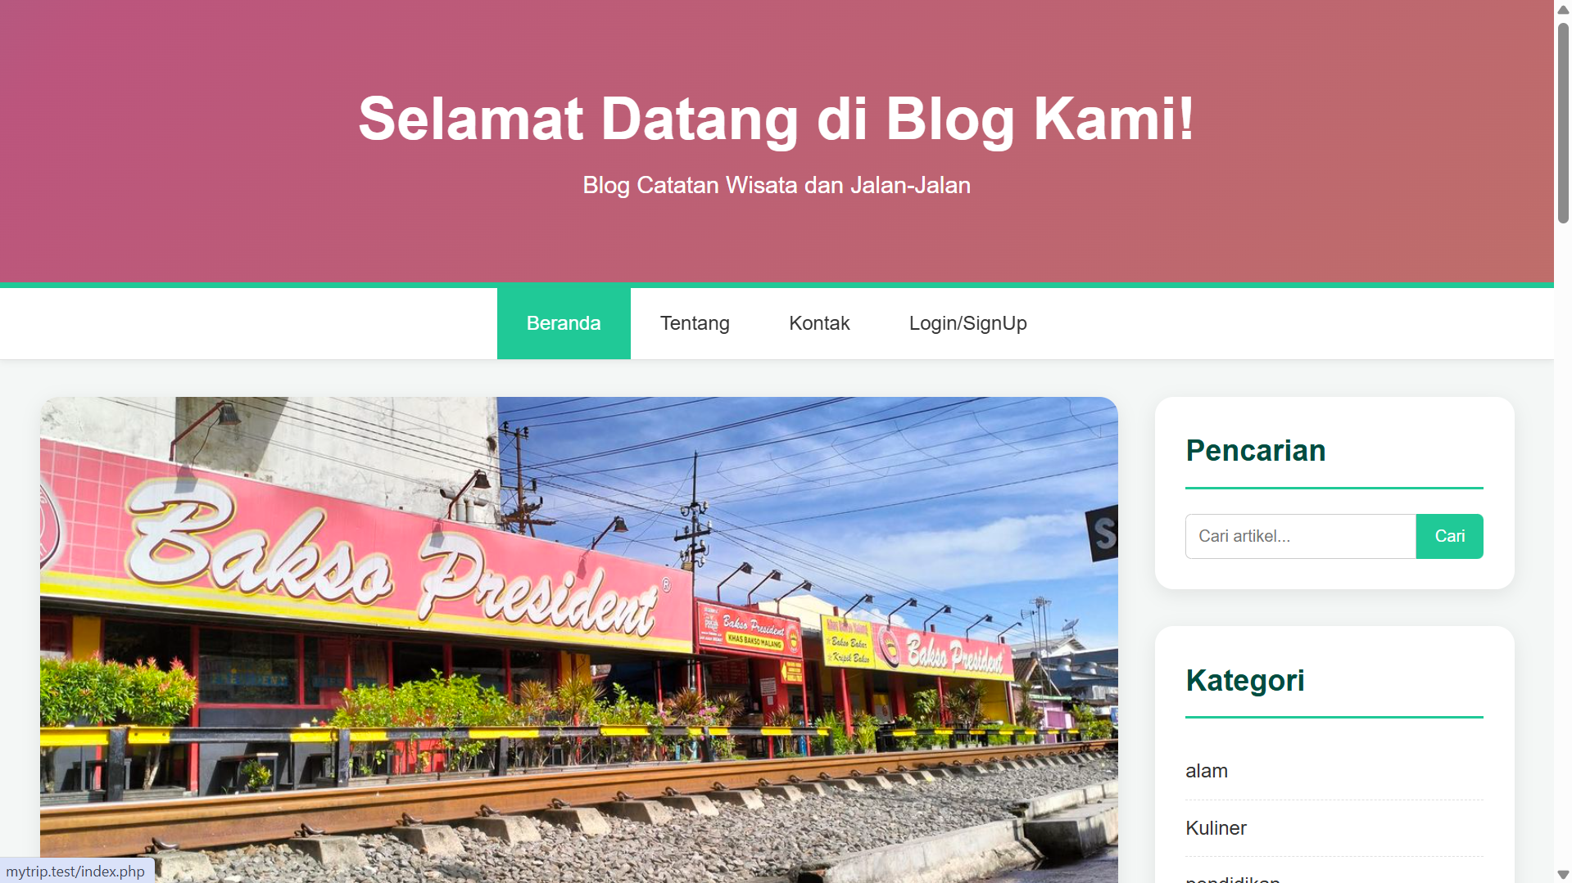

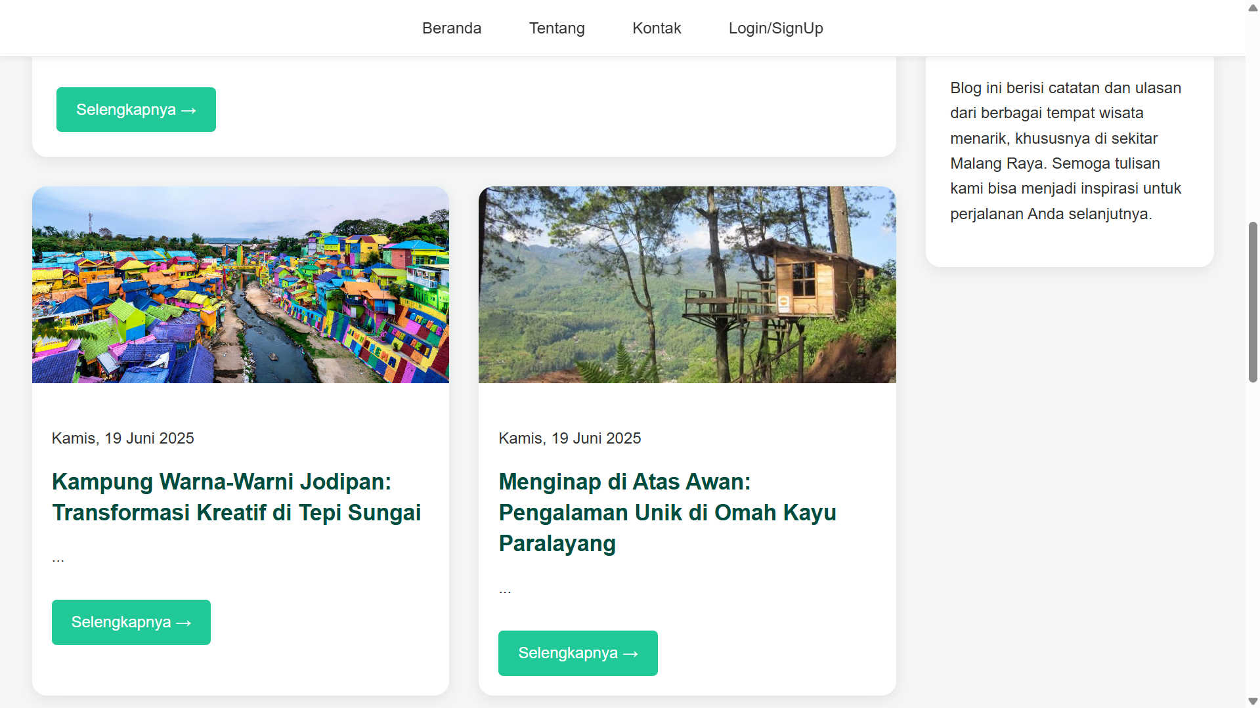

Pengaturan layout card di halaman awal disusun: 1 card diatas dan selebihnya dibawah dengan format 2 kolom. Dan navigasi bersifat sticky diatas saat pengguna melakukan scrolling website kebawah.

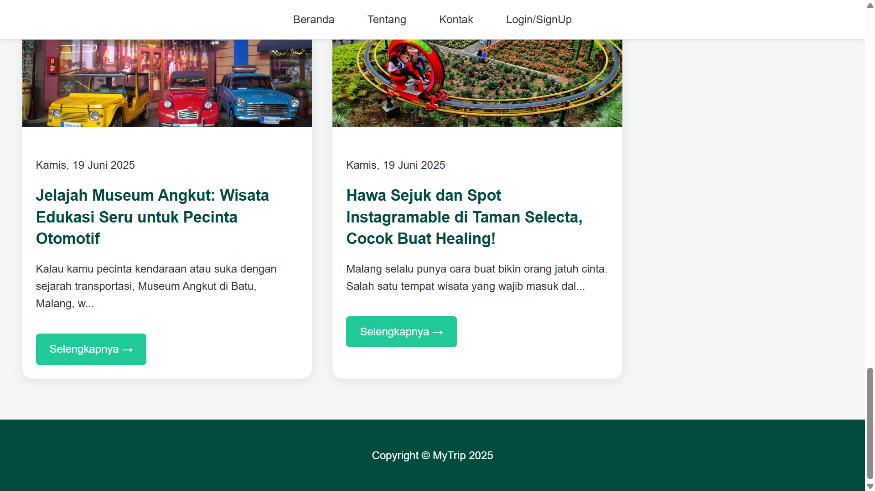

Tampilan footer untuk seluruh halaman pengunjung

1. Tampilan detail artikel (Mytrip/index.php)

Tampilan detail logika masih berada di file index, yang mana logika ini telah diatur oleh kode yang telah dirancang;

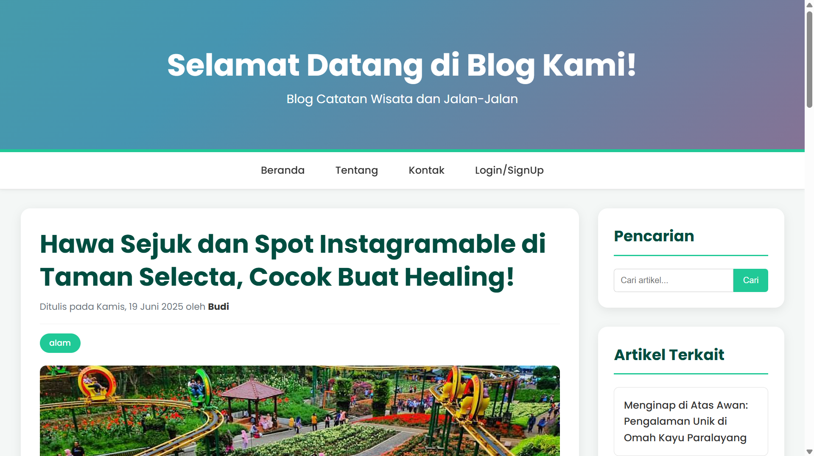

Di halaman detail, menampilkan detail artikel beserta sidebar pencarian dan artikel yang terkait, dimana logika pengambilan artikel terkait ini diambil dari query berdasarkan kategori yang sama dengan artikel yang pengunjung baca/buka.

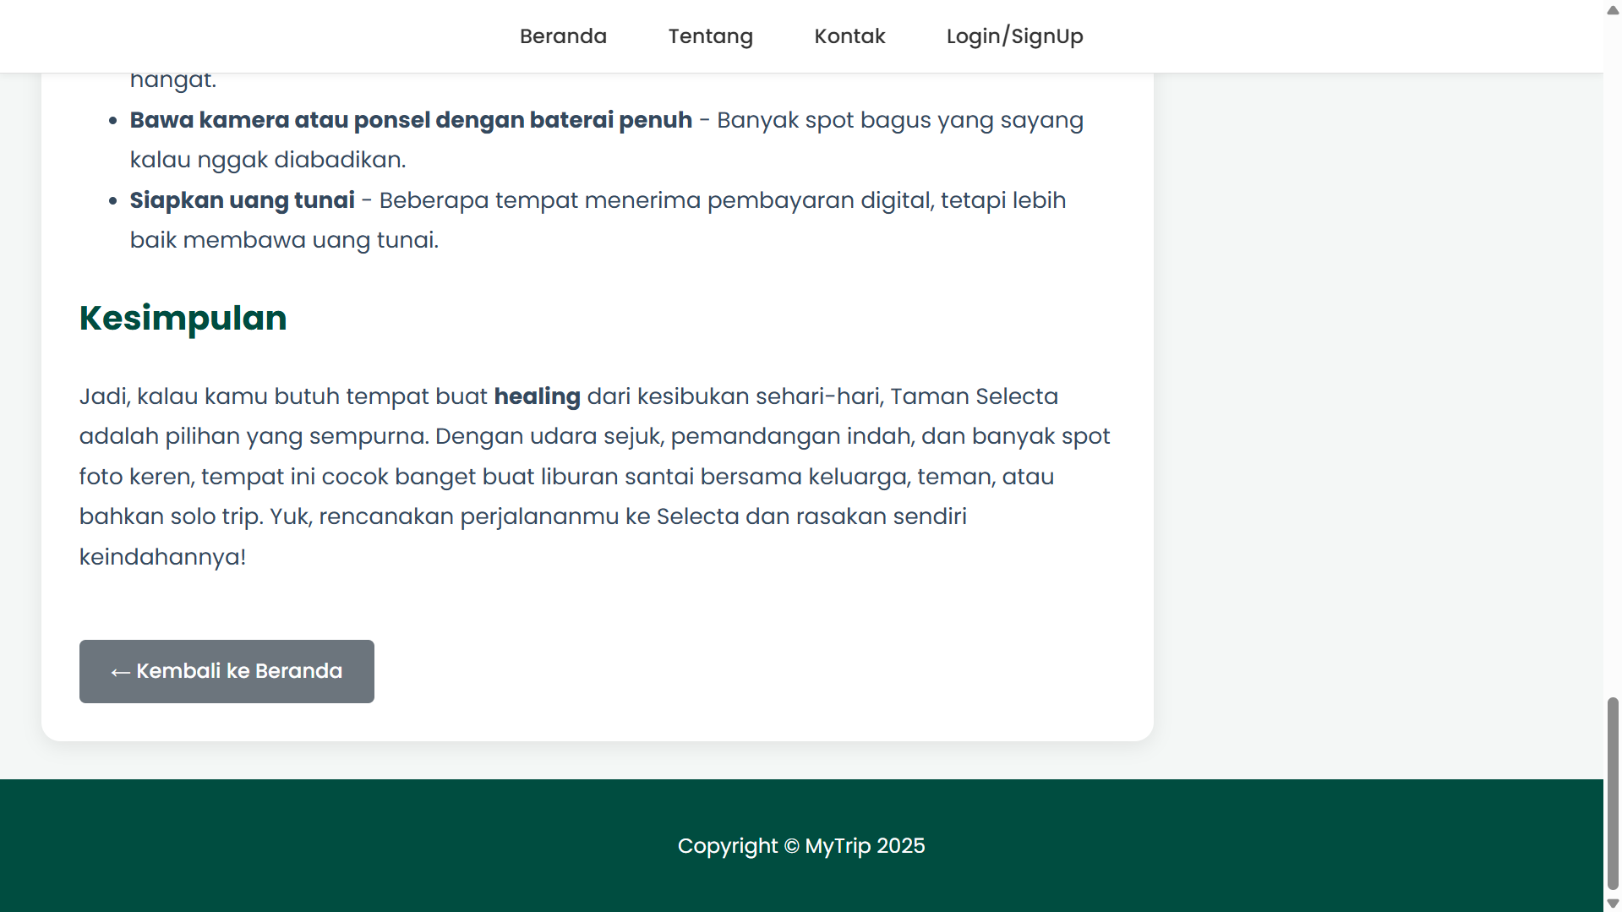

Tombol kembali ke beranda berada dibagian bawah paragraf artikel terakhir.

1. Halaman hasil pencarian (MyTrip/index.php)

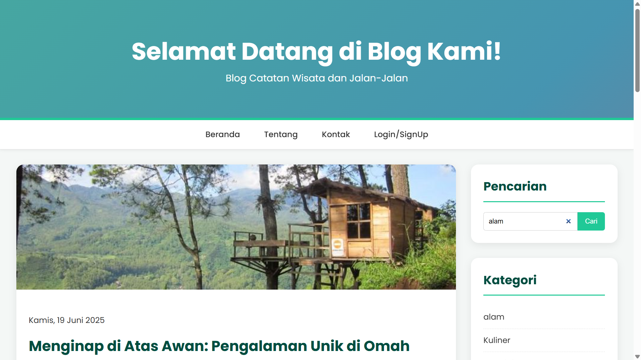

Pada logika pencarian, pencarian dapat dilakukan berdasarkan kategori atau kata apapun yang nantinya akan ditampilkan di halaman ini. Ketika dia tidak menemukan yang pengunjung cari, dia akan menampilkan pesan:

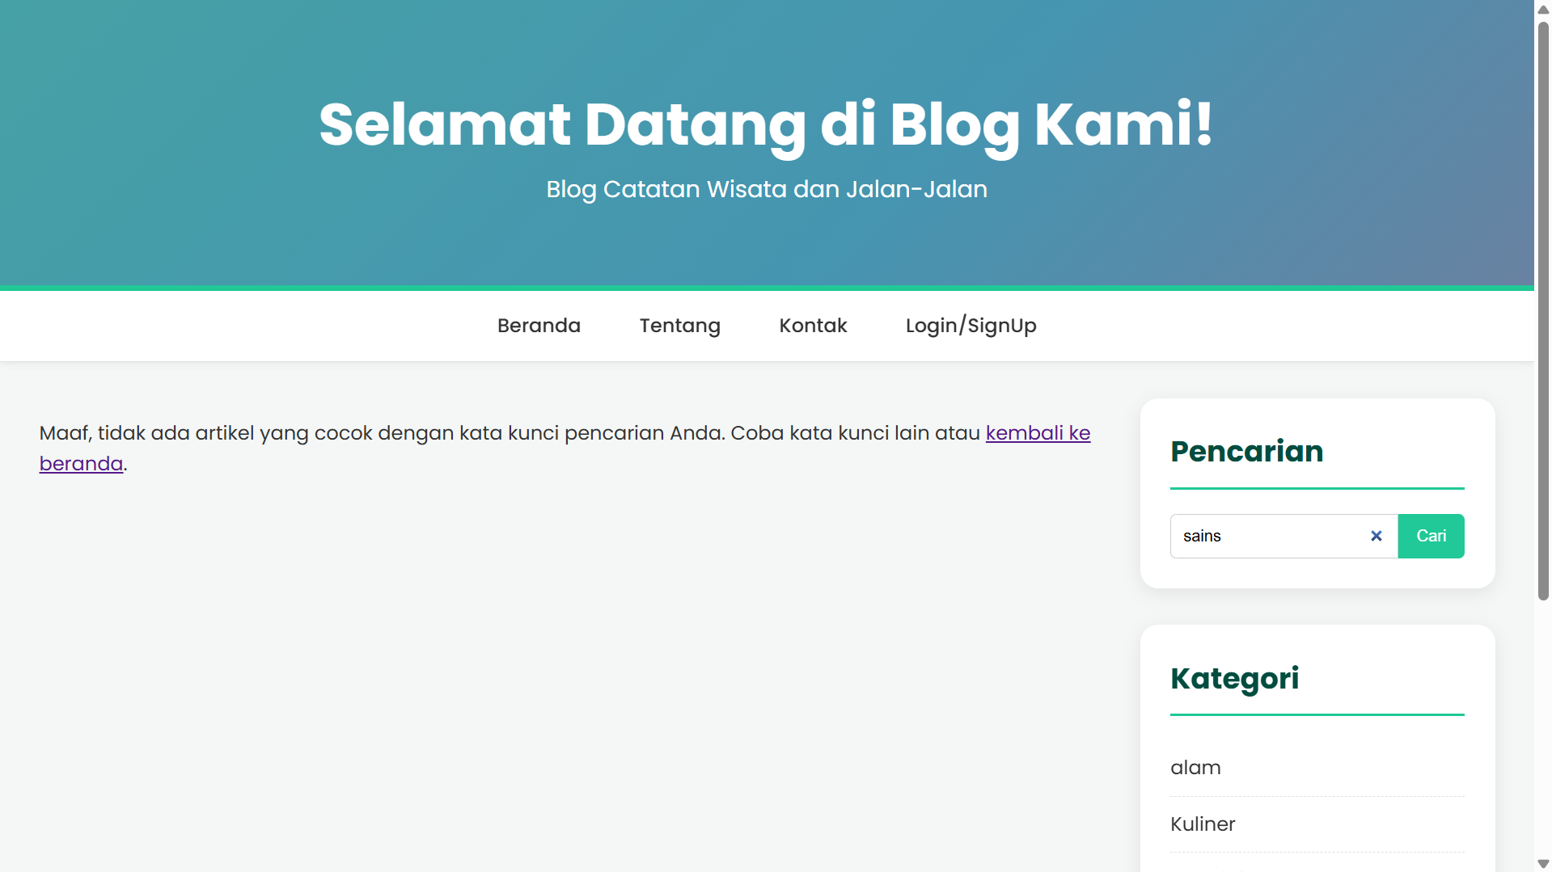

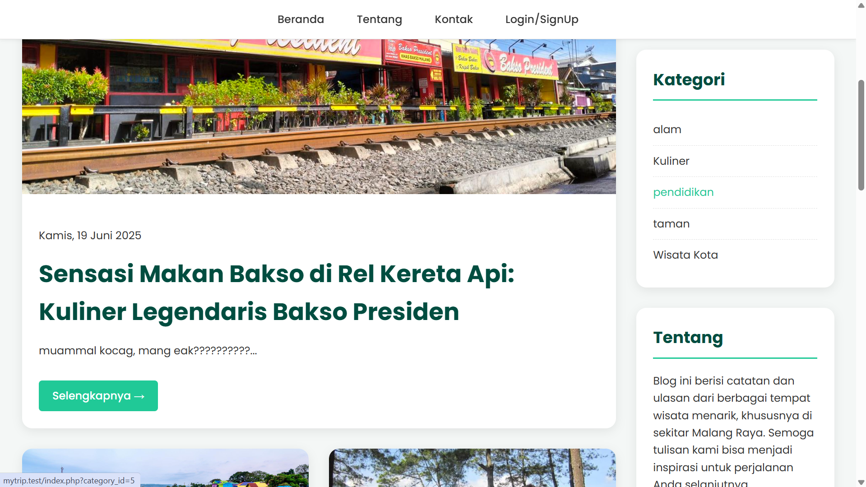

Terdapat pula widget sidebar untuk menampilkan kategori secara langsung, dan akan diarahkan artikel yang sesuai dengan kategori.

1. Halaman tentang (MyTrip/tentang.php)

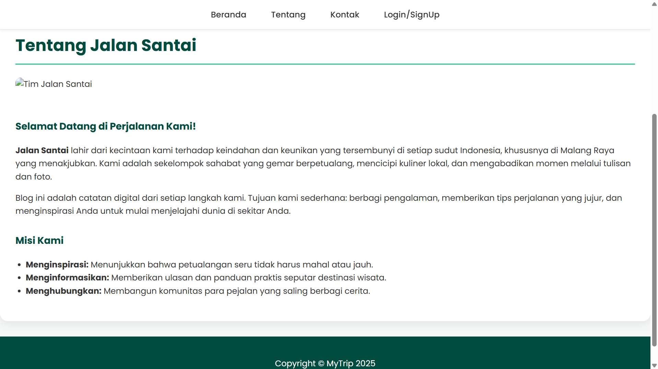

Untuk tampilan header dan footernya sama saja dengan halaman sebelumnya, dan ini masih belum ada gambar terkait halaman MyTrip.

1. Halaman kontak (MyTrip/kontak.php)

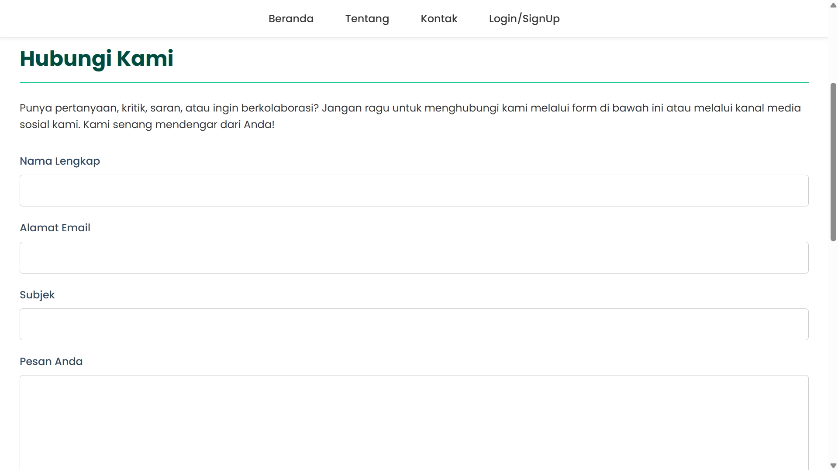

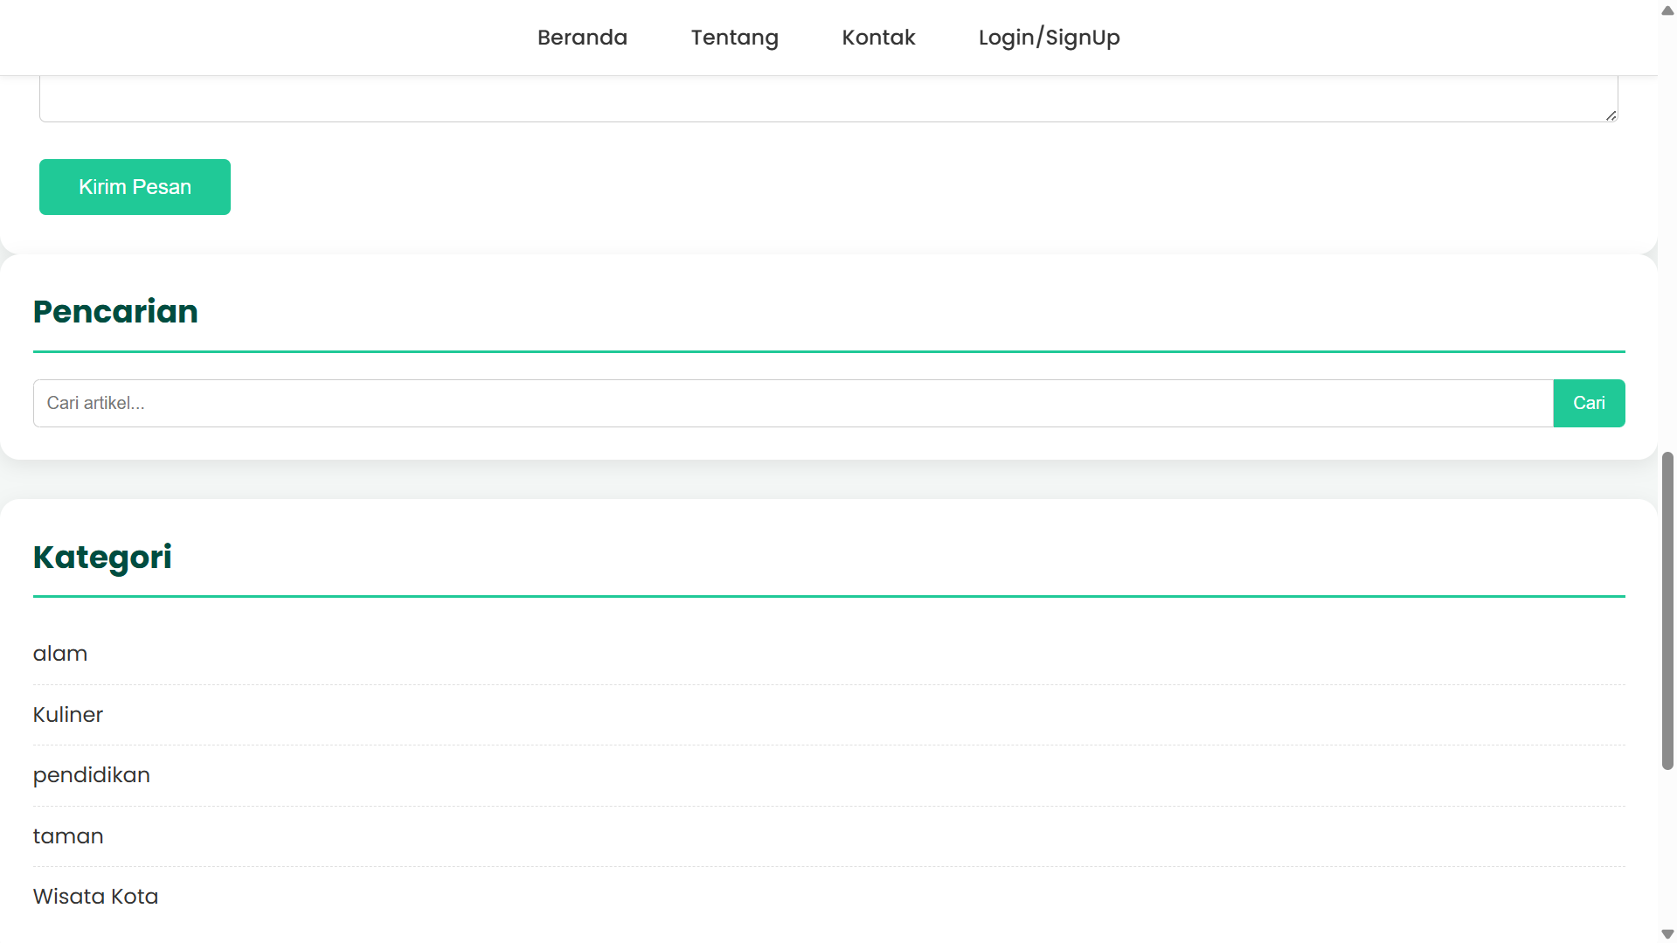

Pengunjung dapat menyampaikan pesan berupa apapun terkait saran, masukan, kritik ataupun kolaborasi dengan website MyTrip ini.

1. Halaman login/signup (MyTrip/adminn/login.php) (MyTrip/adminn/register.php)

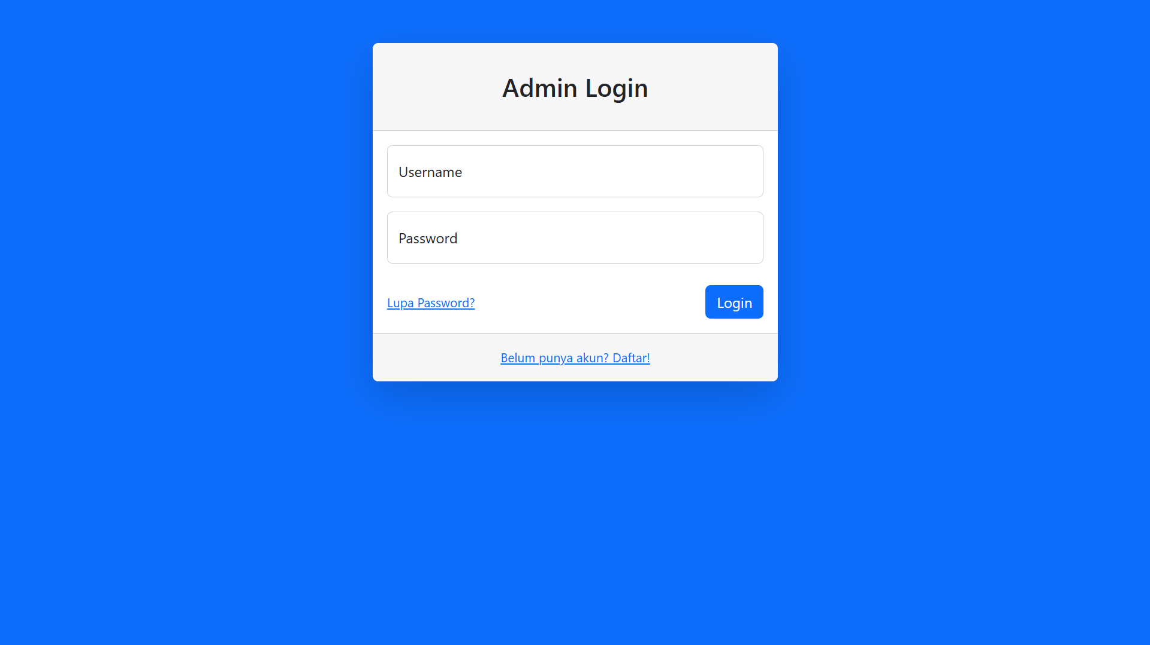

Pengunjung akan diarahhkan langsung ke halaman login, dan diminta menuju halaman signup/register jika belum memiliki akun dan setelah membuat akun akan langsung diarahkan ke halaman login kembali.

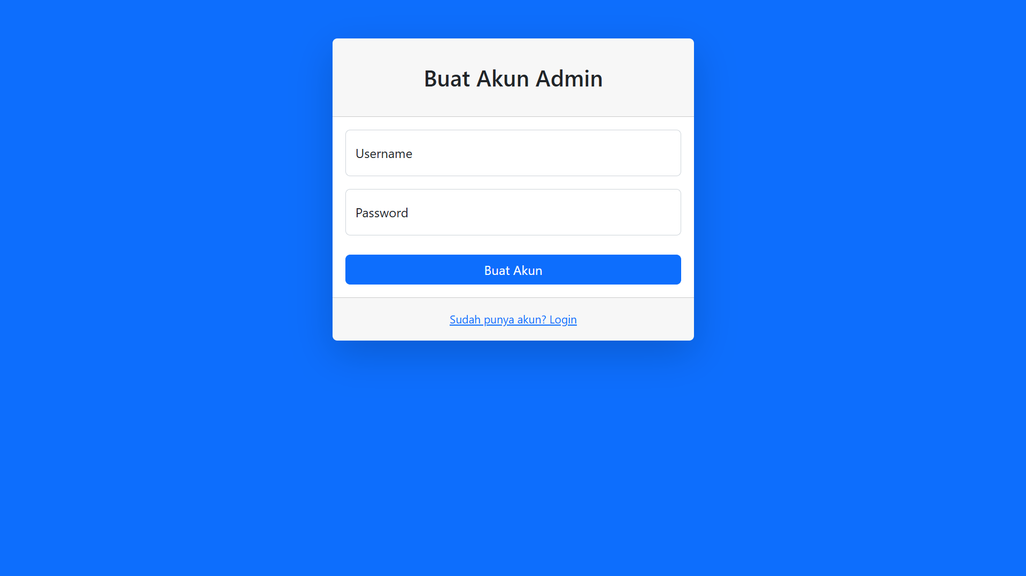

1. Halaman dashboard/awal website admin

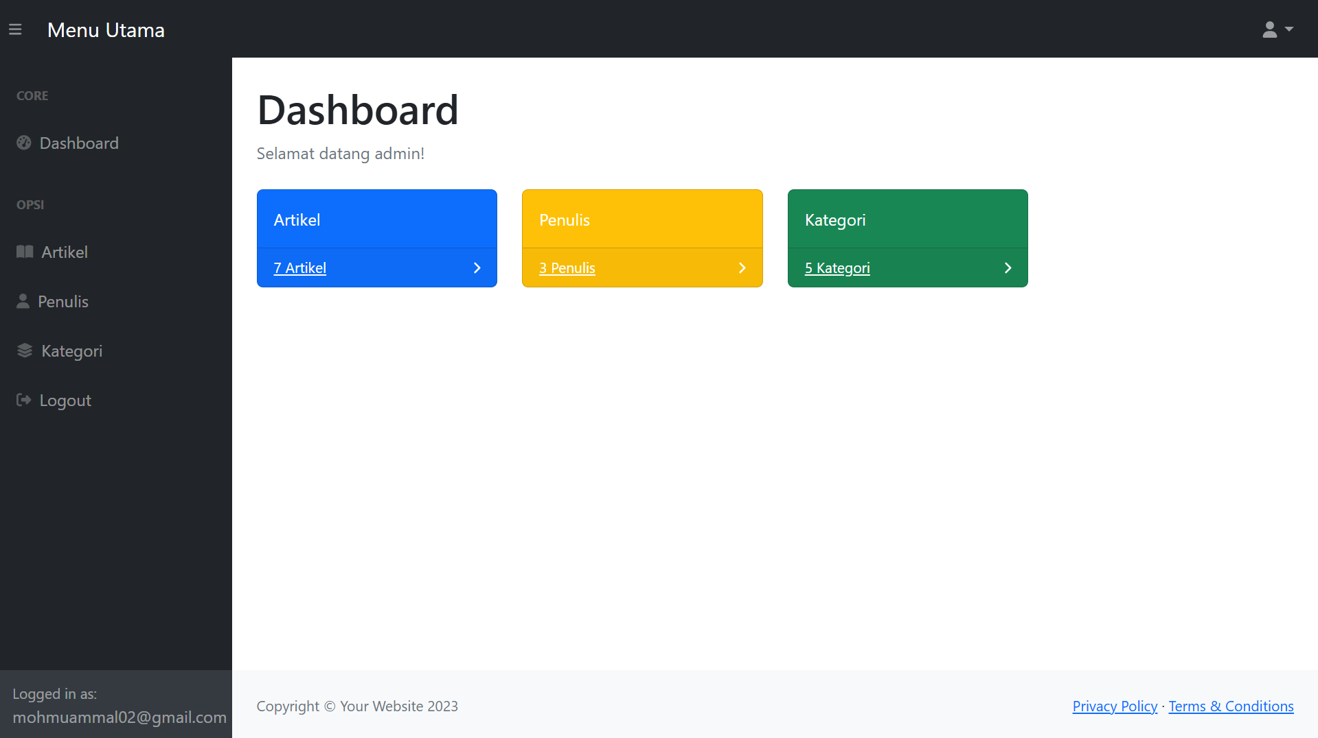

Untuk menuju ke halaman artikel, penulis, dan kategori dapat melaluli navbar disebelah kiri ataupun melaluo card warna-warni di bagian dashboard.

1. Halaman artikel (CRUD)

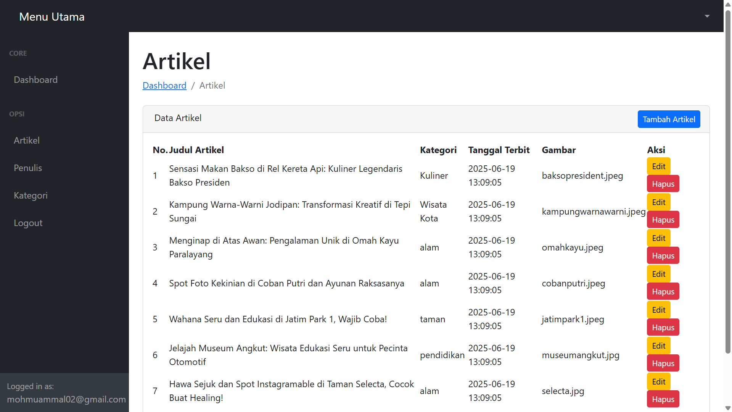

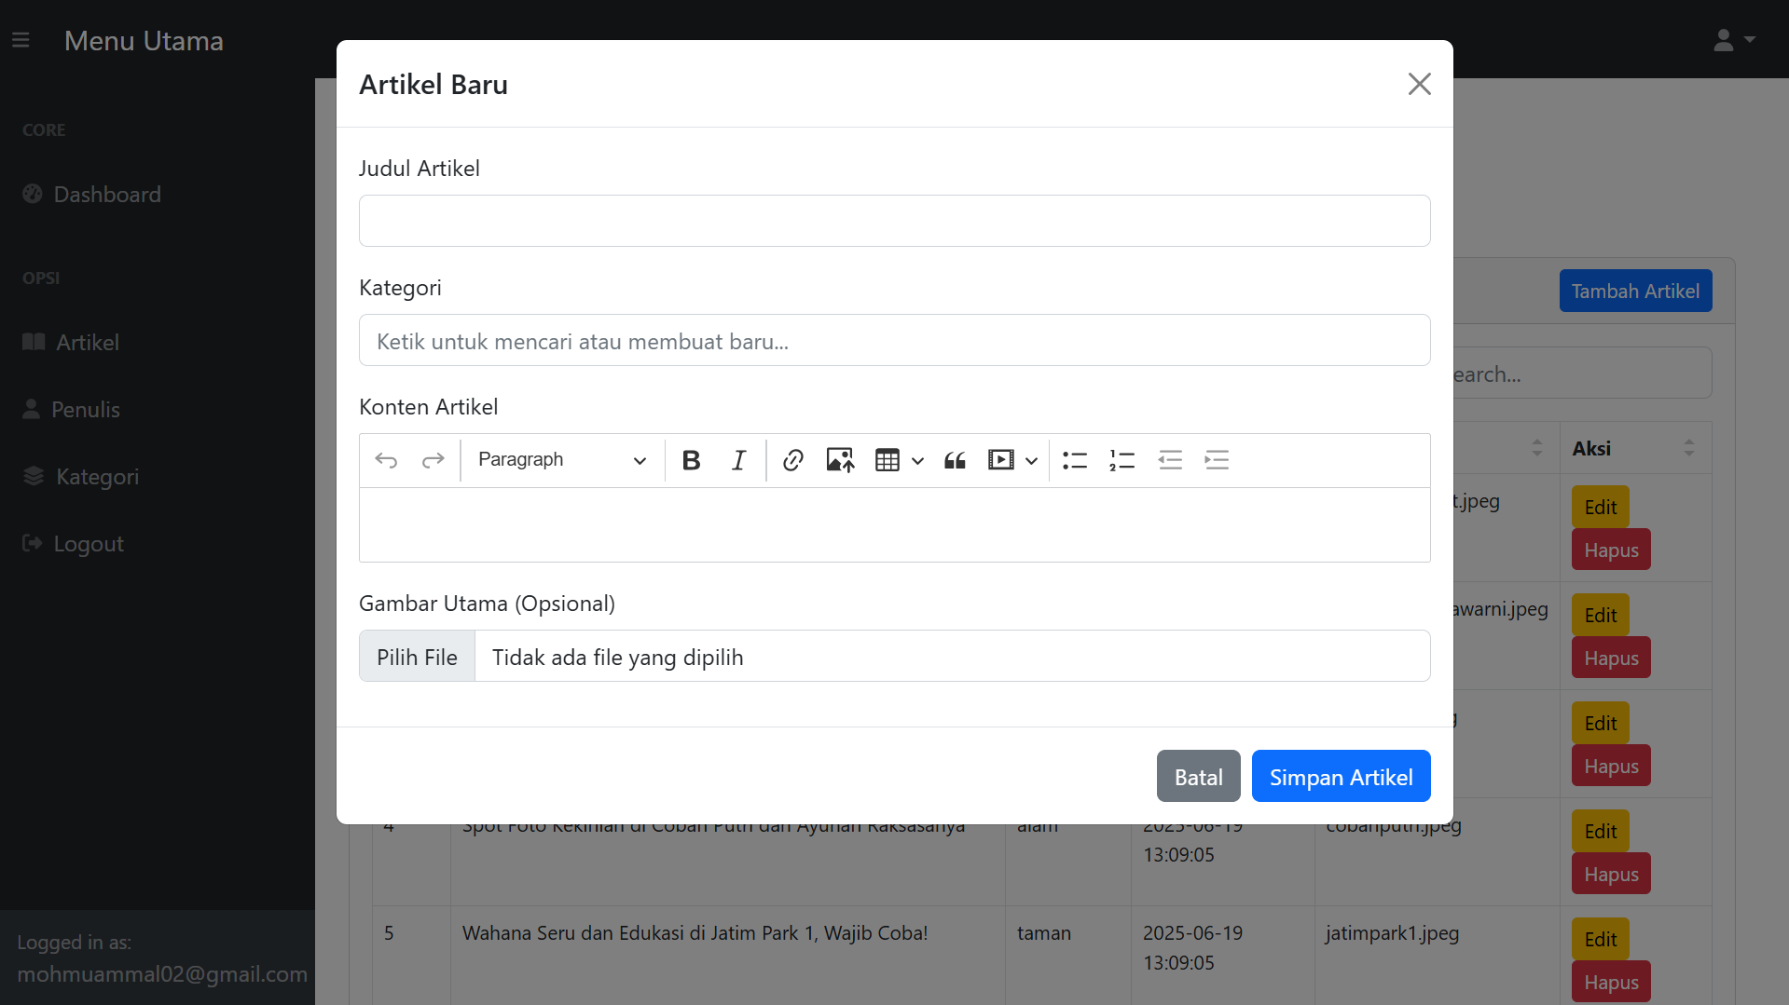

Menampilkan modal ketika admin/penulis ingin membuat artikel baru melalui button “tambah artikel” di pojok kanan atas.

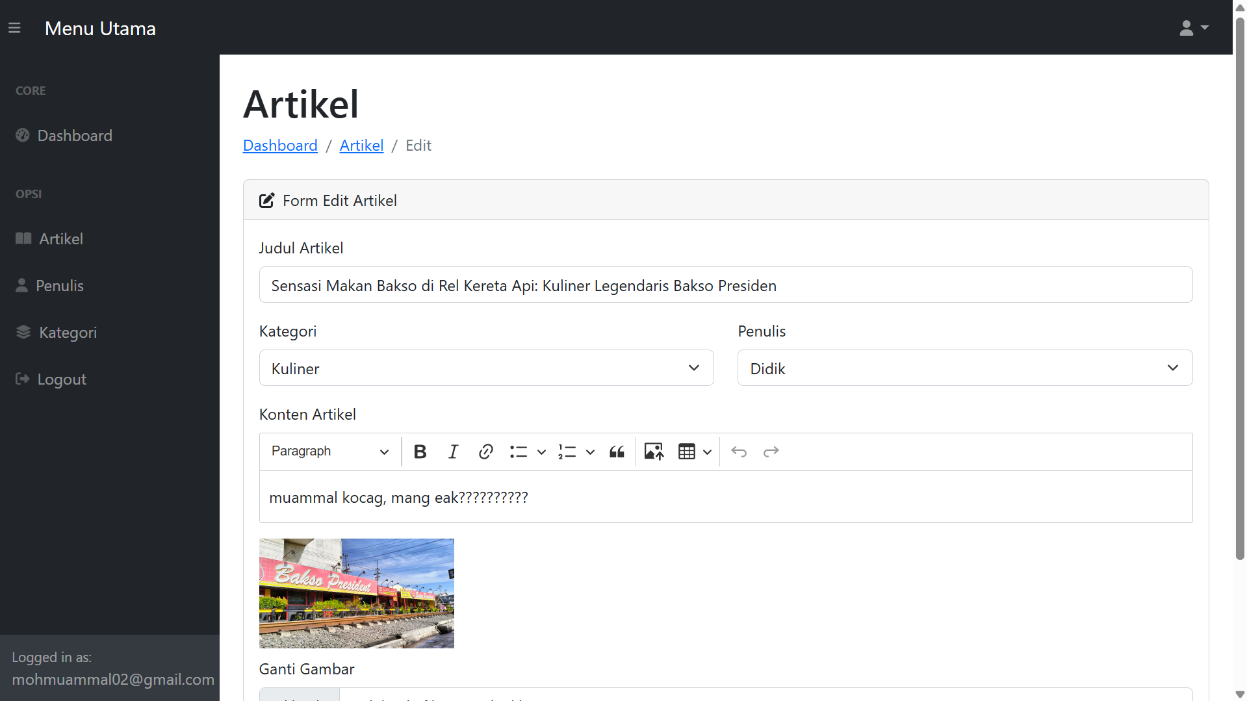

Halaman pengeditan artkel, beserta navigasi untuk kembali ke halaman sebelumnya, dan button hapus juga dapat digunakan untuk menghapus artikel.

1. Halaman penulis (CRUD)

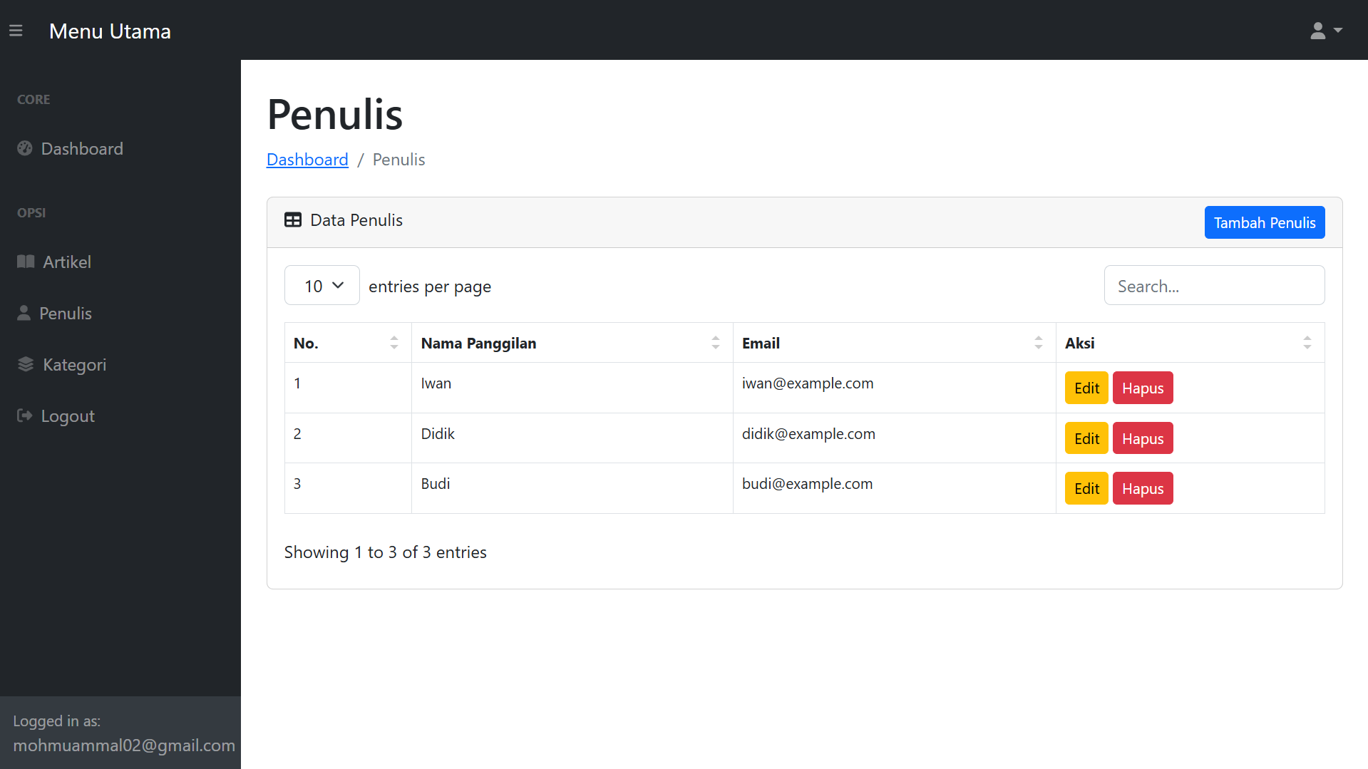

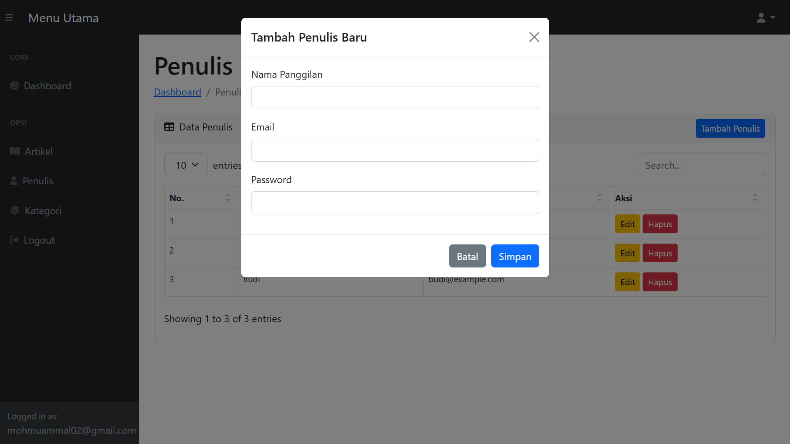

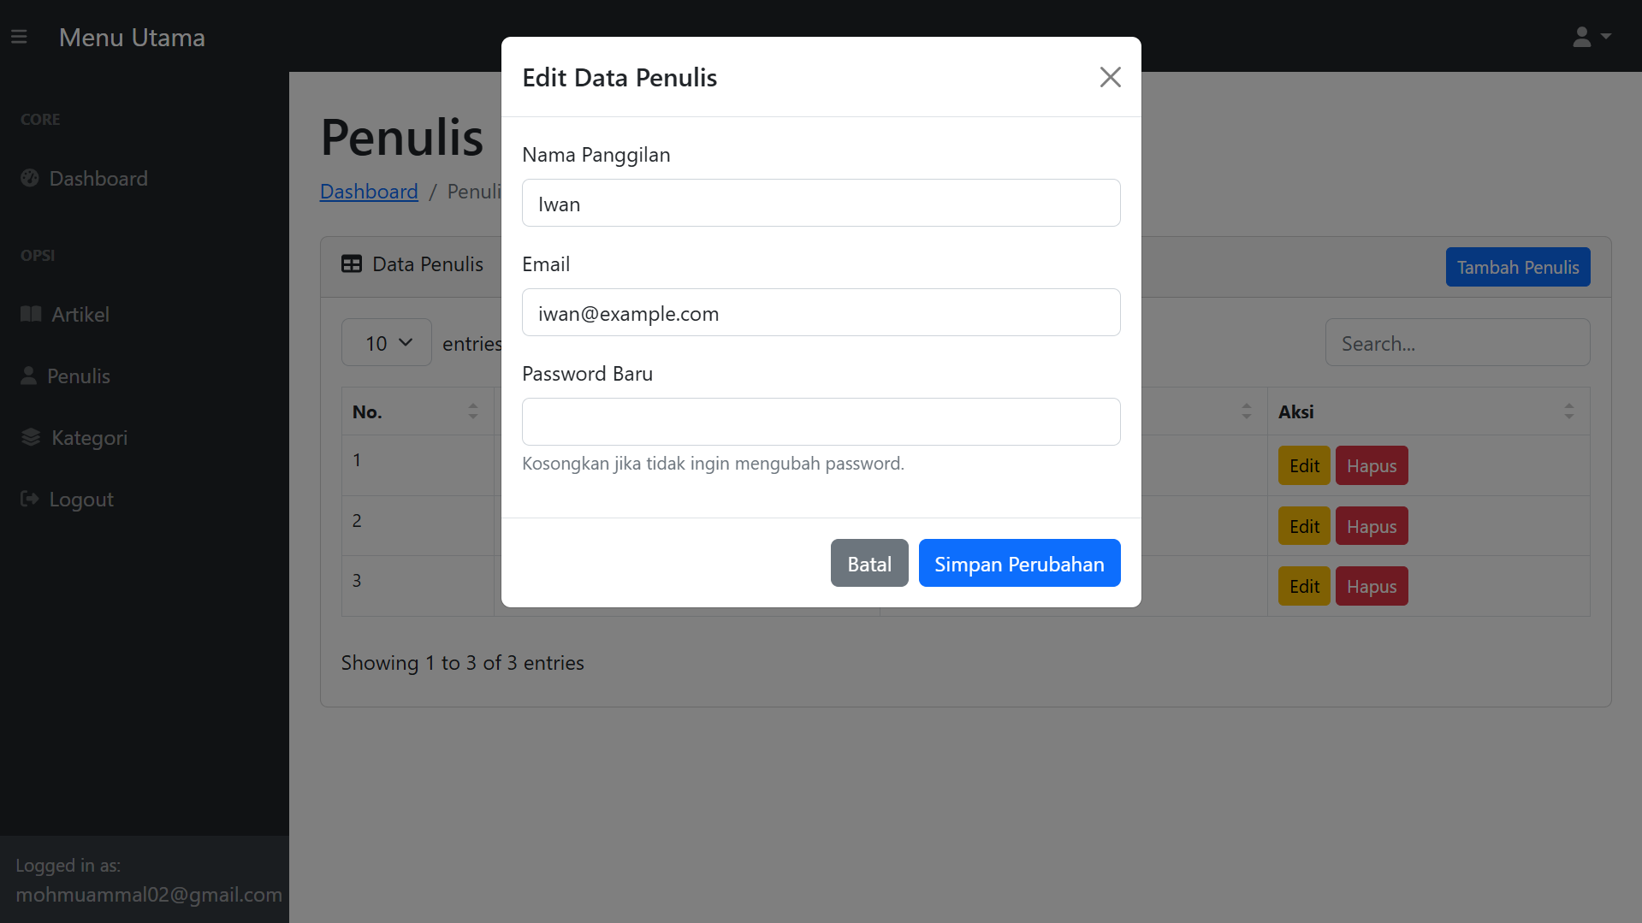

1. Halaman kategori (CRUD)

